[玄元剑仙](https://www.hackhome.com/zt/xuanyuanjianxian/" \o "玄元剑仙" \t "https://www.hackhome.com/info/_blank)道侣目前有92个人哦，这些道侣我们可以用来进行送礼提升好感度，同时进行选择哦，下面嗨客小卷子就给各位带来详细的内容介绍吧，希望各位能够喜欢~

**玄元剑仙道侣属性**[攻略](https://www.hackhome.com/zt/gonglveyouxidaquan/" \o "攻略游戏" \t "https://www.hackhome.com/info/_blank)**大全**

目前为止道侣共计:92人。  
『名门之后』8人

阿梦：偶尔会赠送丹药给自己的[双修](https://www.hackhome.com/zt/shuangxiusyhj/" \o "双修游戏" \t "https://www.hackhome.com/info/_blank)伴侣。

云芝：小概率进行双修不消耗次数。

小葵：有几率不愿双修，但双修效率颇高。

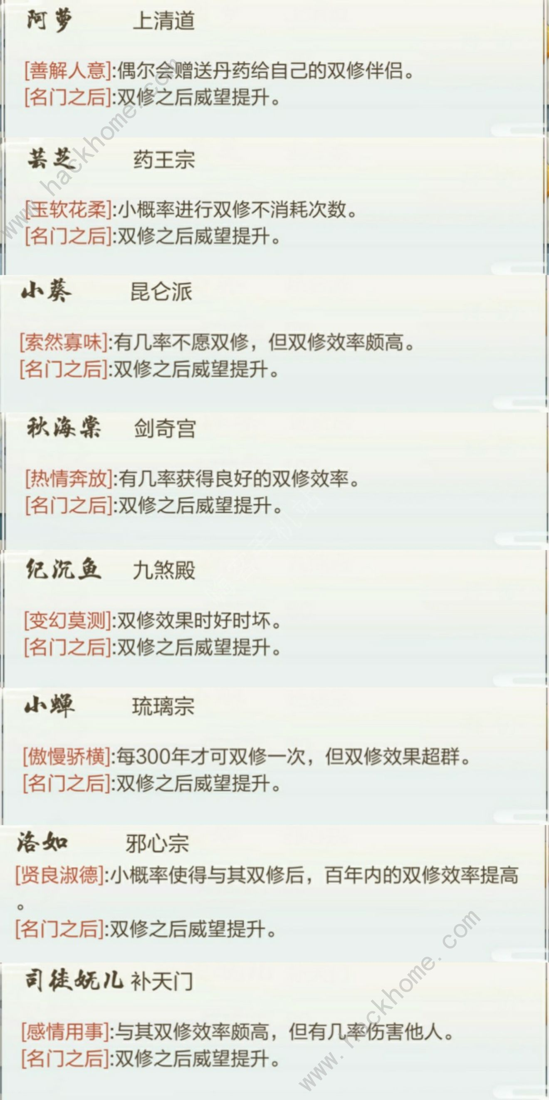

『负气含灵』8人

如瑶：每300年才可双修一次，但双修效果超群。

牙娘：小概率使得与其双修后，百年内的双修效率提高。

英娥：有几率不愿双修，但双修效率颇高。

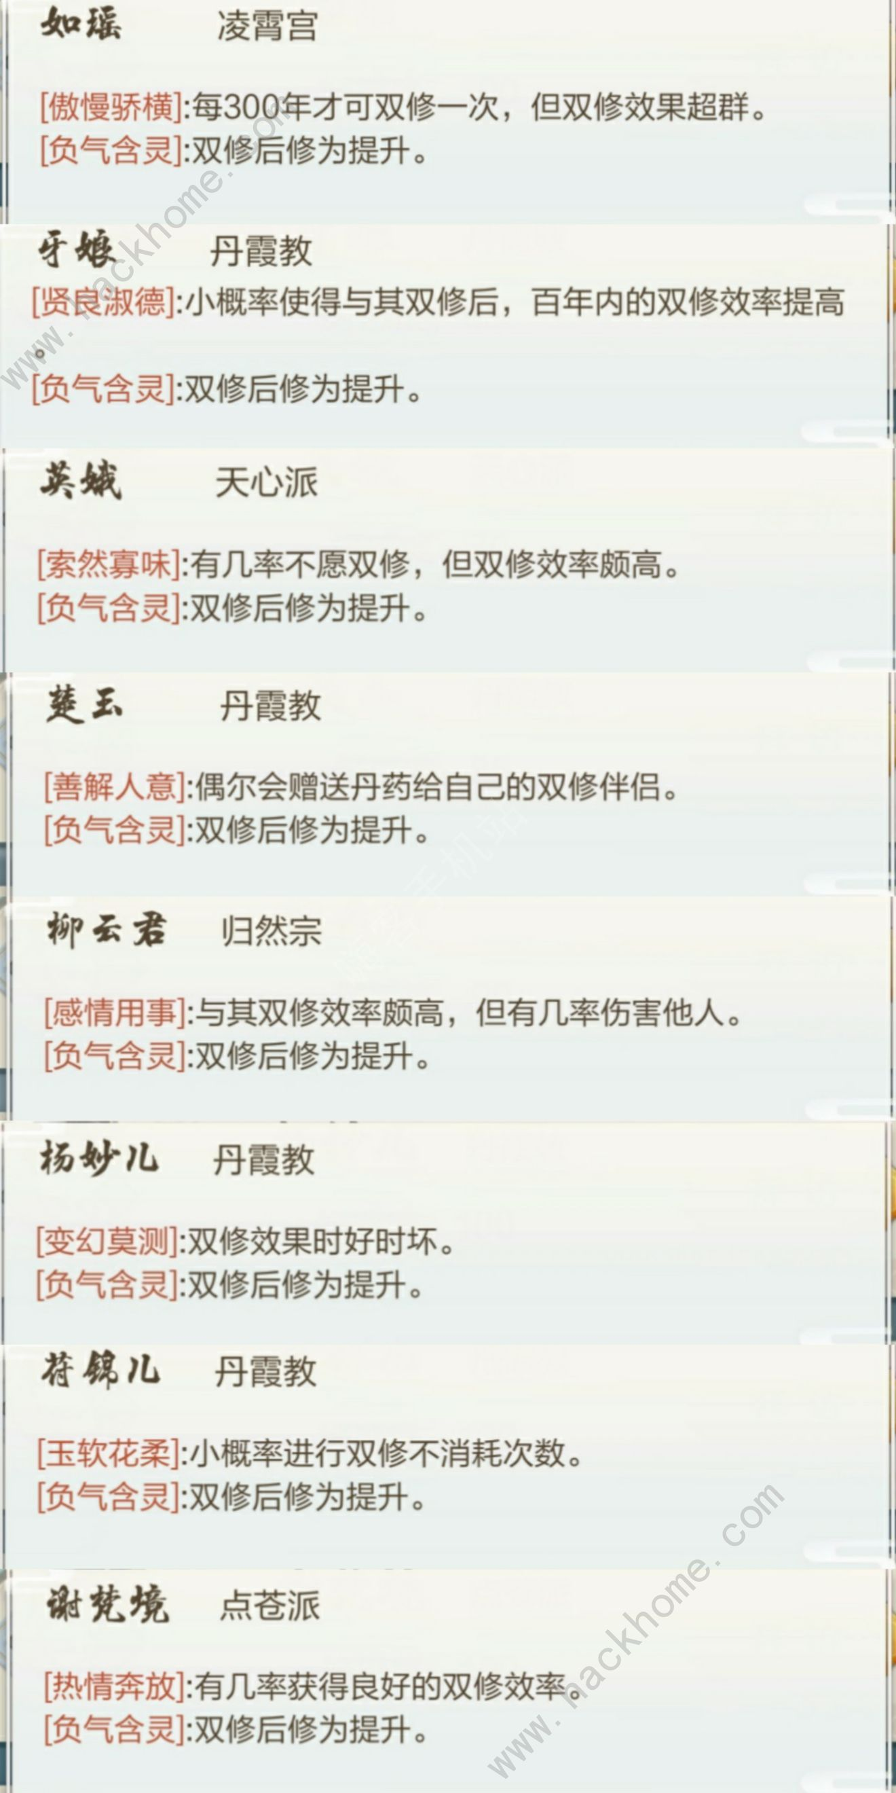

『六根功德』7人

陆云归：小概率进行双修不消耗次数。

路遥：双修效果时好时坏。

白灵：小概率使得与其双修后，百年内的双修效率提高。

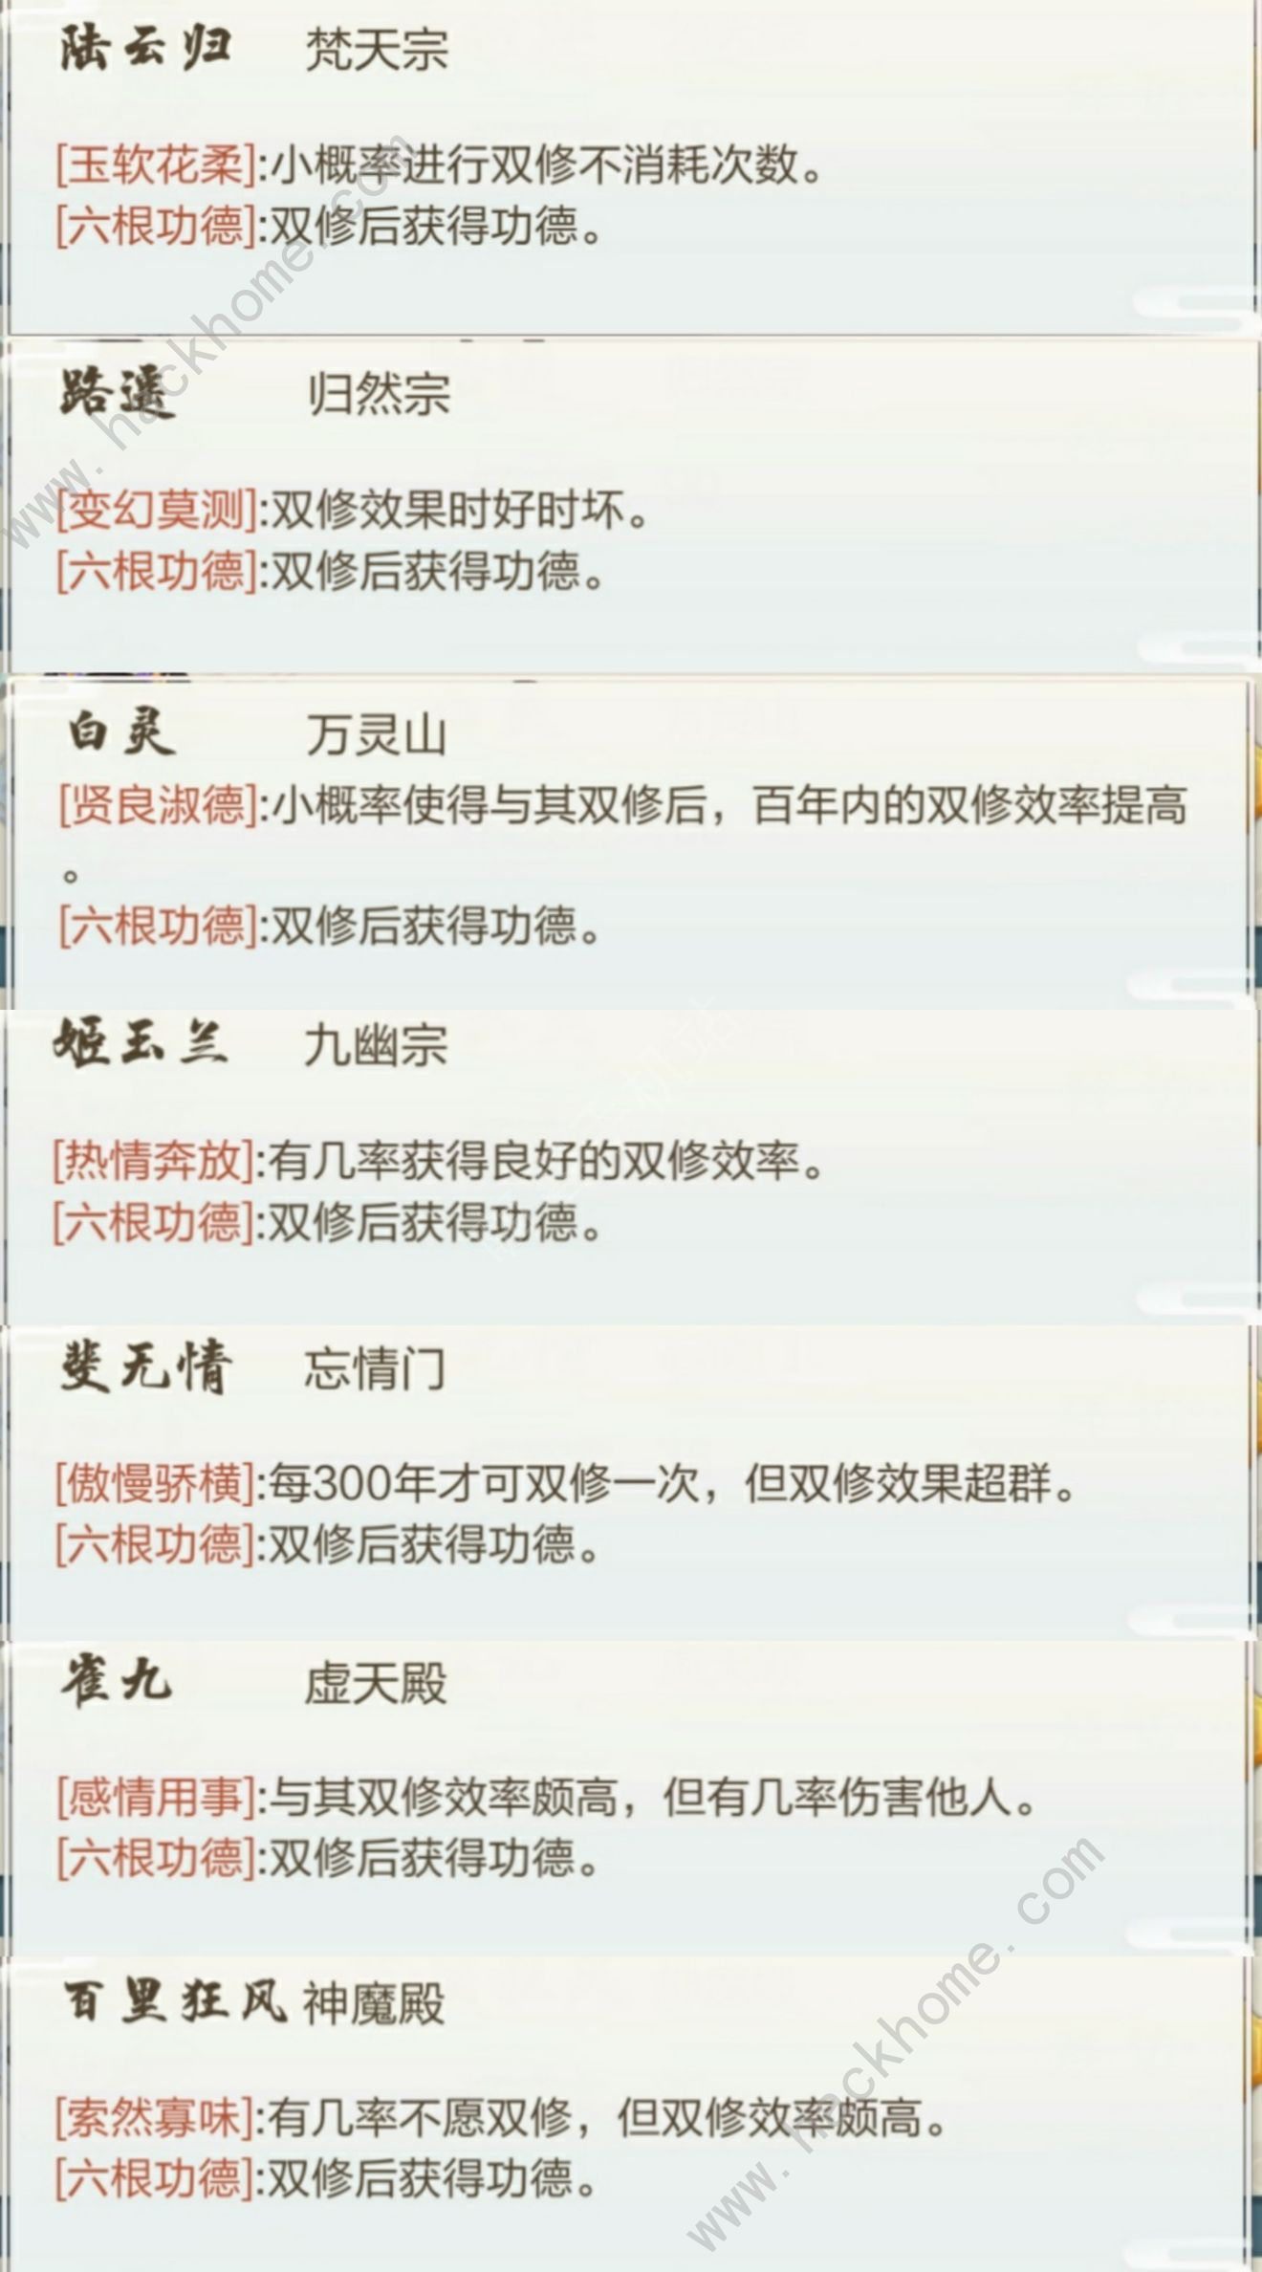

『纯金之体』11人

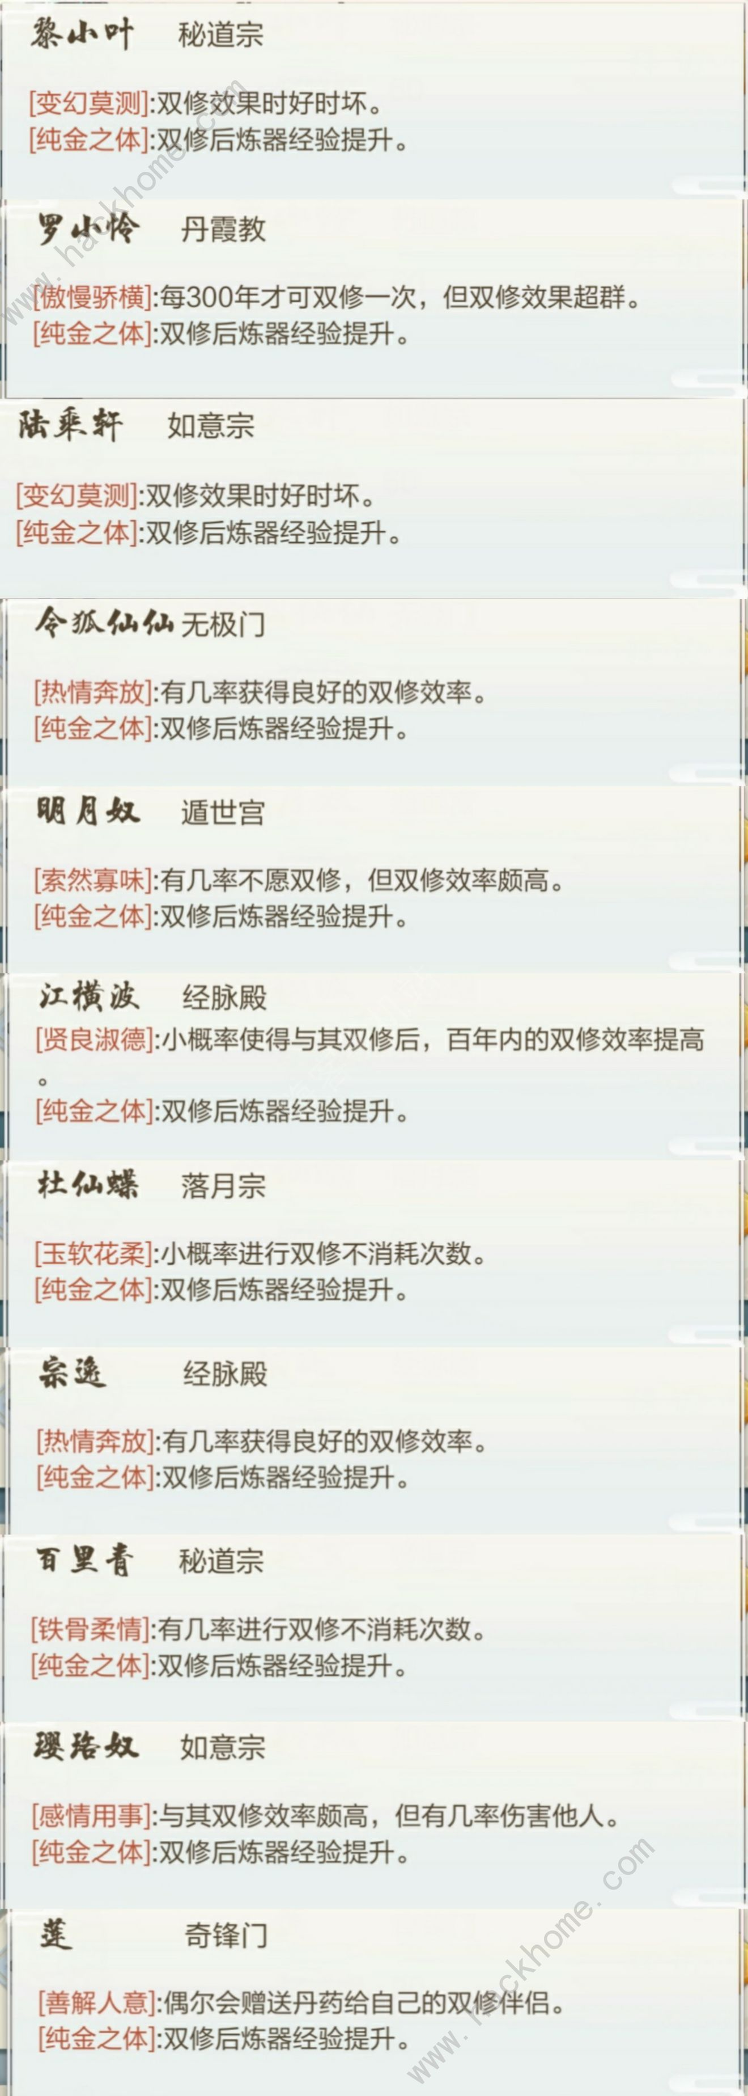

『通真达灵』12人

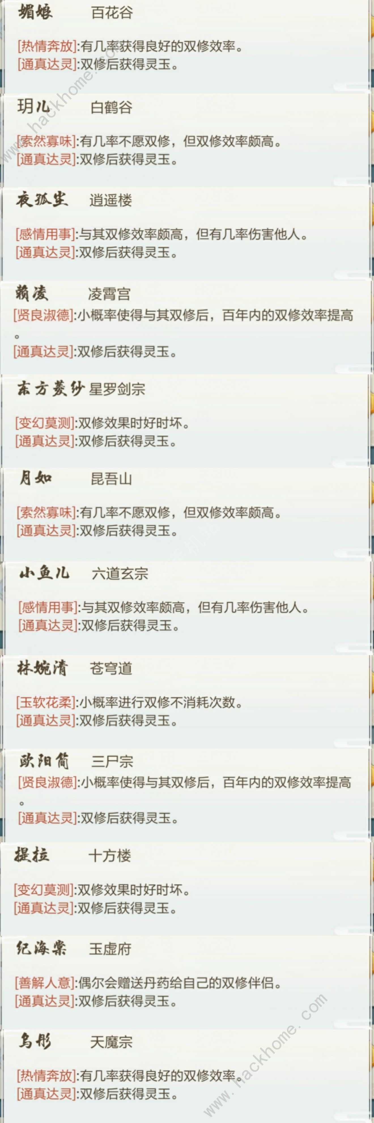

『纯阳之体』11人

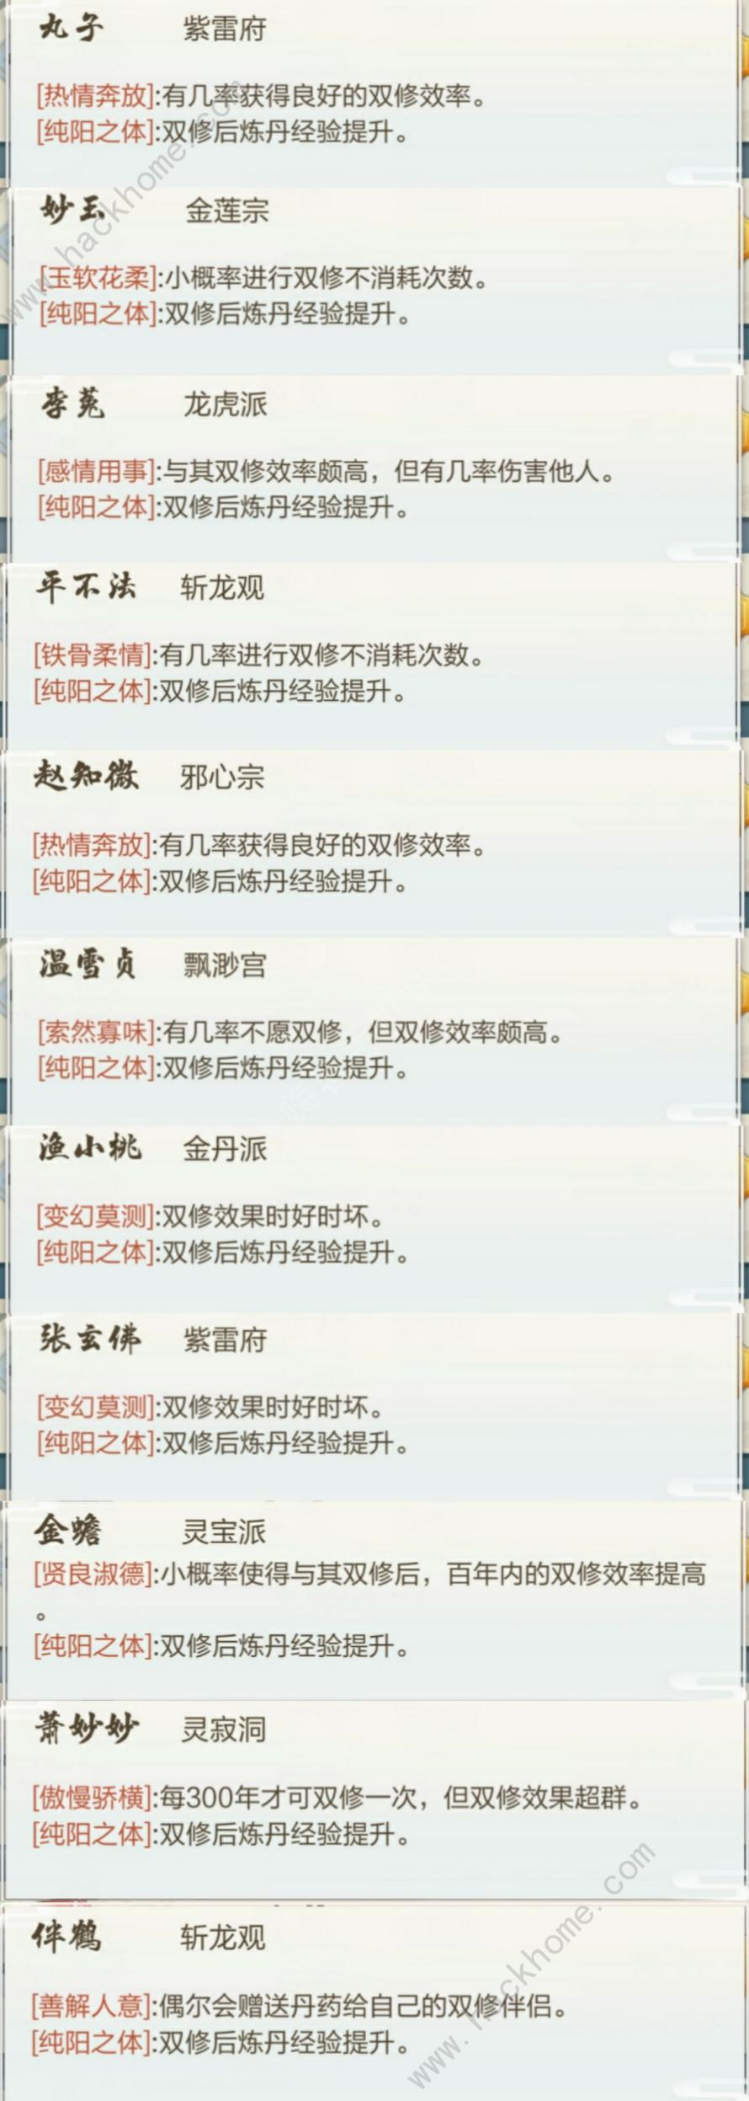

『吉人天相』11人

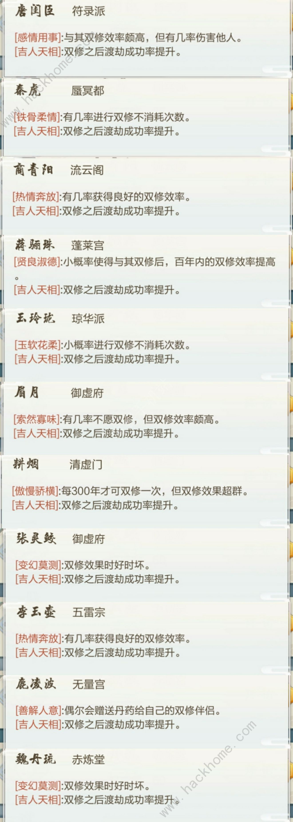

『魔道中人』8人

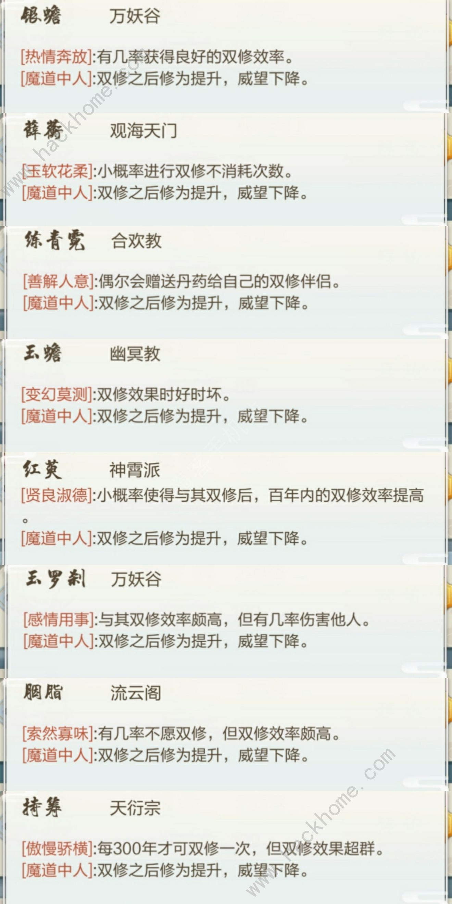

『纯阴之体』7人

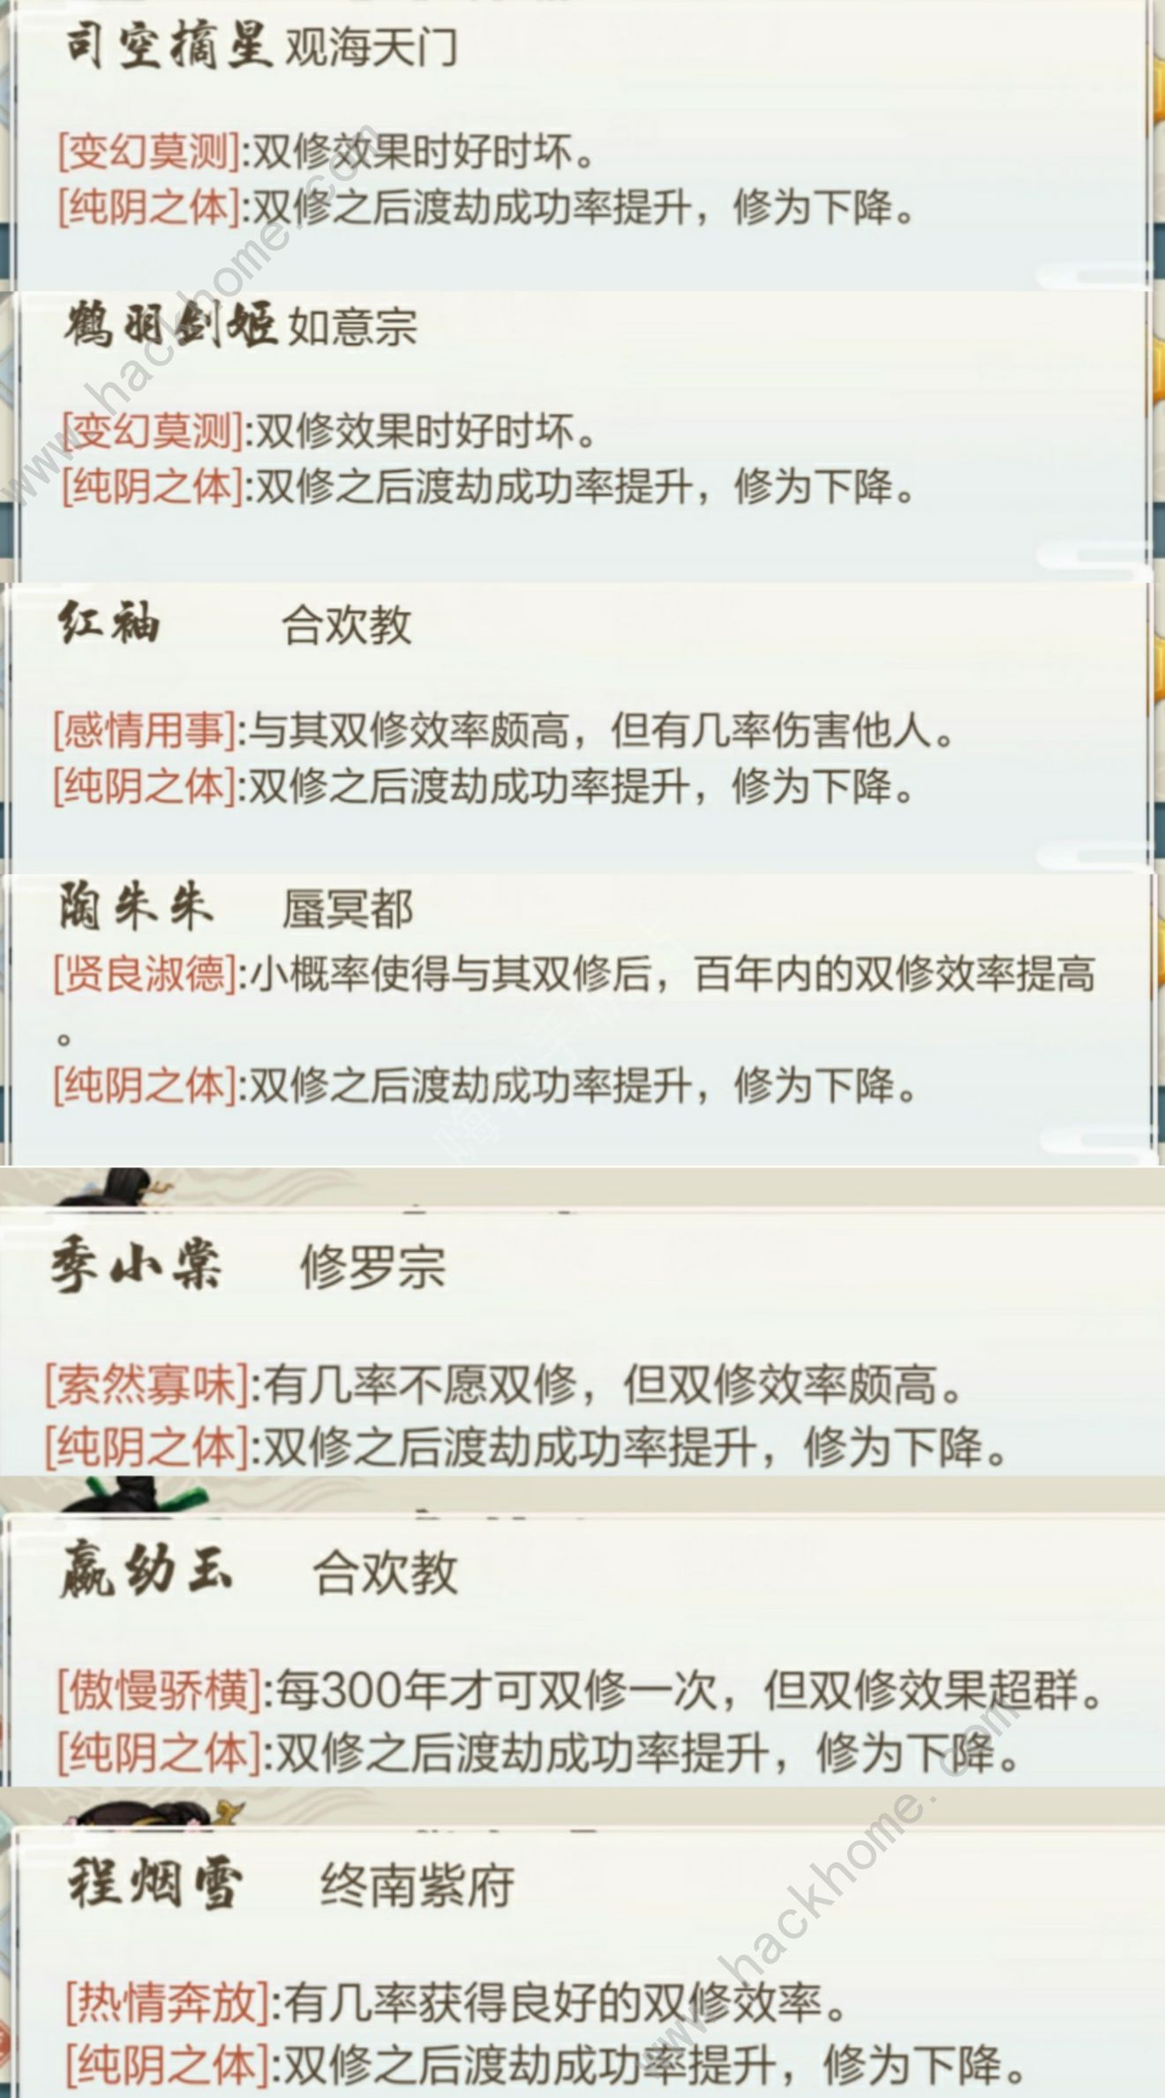

『祖功宗德』7人

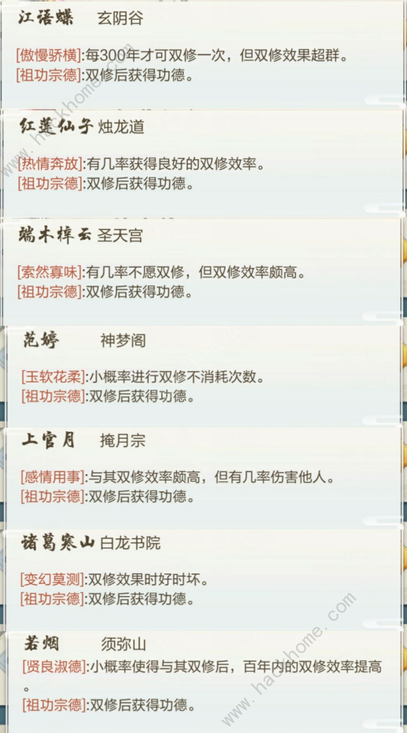

『香润玉软』2人

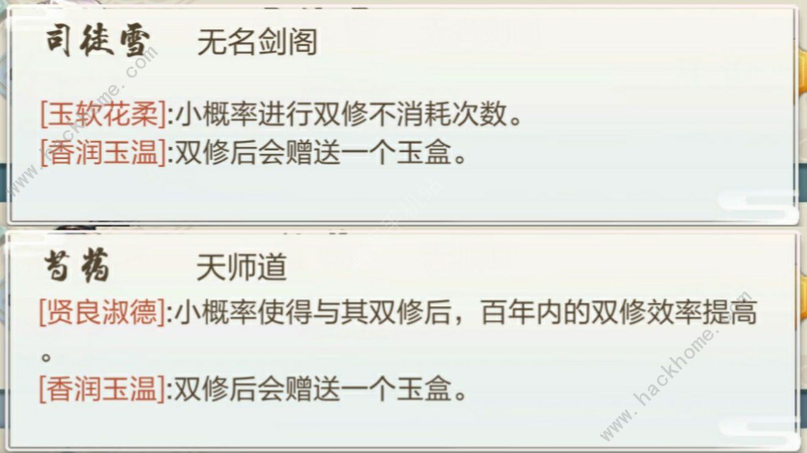

**推荐道侣:**

『魔道中人』『负气含灵』（『纯阴之体』3人），『如瑶』『持筹』『玉罗刹』『红萸』必备。其他类型道侣都是弟弟。

**前期要送礼物提升好感吗？**

魔道中人和负气含灵类型的，前期有就拿，没有的话，其他道侣无所谓的